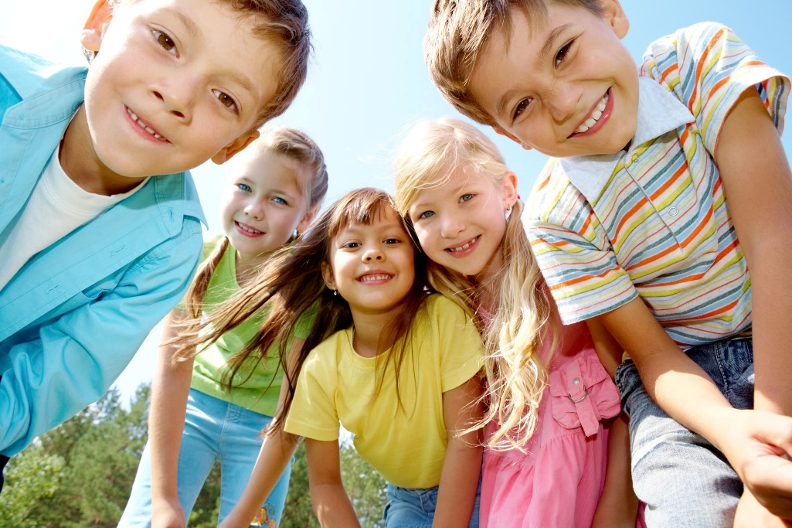
Речевое развитие детей 6-7 лет
Осталось совсем немного времени до того момента, когда ребенок дошкольник будет носить гордое имя «первоклассник». Родителей все чаще волнует вопрос - сможет ли он справиться со школьной программой?
Воспитанники подготовительной группы имеют следующие особенности развития речи.
К концу учебного года в старшей группе звукопроизношение ребенка мало чем отличается от произношения взрослого. Затруднения отмечаются лишь в тех случаях, когда в речи встречаются трудные для произношения новые слова или слова, насыщенные сочетаниями звуков, которые произносят они еще недостаточно четко. Задержки в развитии произносительной стороне речи выражаются в том, что некоторые дети еще недостаточно четко различают или дифференцируют группы звуков, чаще всего это относится к различению таких звуков, как звонких - глухих, мягких - твердых, звуков С-Ц, Л-Р, С-Ш, З-Ж, Ц-Ч. («Шла Саша по шоссе и сосала сушку», «Саша любит сушки, а Соня ватрушки», «Шесть мышат в шалаше шуршат».)
Нечеткое или невнятное произнесение слов особенно часто наблюдается при ускоренной речи. Неточное употребление в словах ударения, неправильное использование интонационных средств выразительности сопутствуют нарушениям речи. Поскольку между восприятием речи и формированием звукопроизношения существует тесная взаимосвязь, дети с дефектами произношения звуков нередко имеют и недоразвитие фонематического восприятия, которое затрудняет усвоение звукового анализа слов, овладение которым необходимо для подготовки детей к обучению грамоте.
Необходимо еще в старшем дошкольном возрасте уделять достаточно внимания фонематическому восприятию, чтобы дети приобрели навык звукового анализа, умели выделить заданный звук в словах («С» сумка, маска, нос, умели подбирать слова на определенные звуки, требующие тонкой слуховой дифференциации (звонкие -глухие: бочка-почка, дочкаточка; твердые – мягкие: кот- кит, воз- вес). Также дети должны к этому времени научиться членить слова на слоги, а предложения на слова (Сапоги - уточняем, сколько гласных, столько и слогов). Все эти знания имеют исключительное значение в дальнейшем при усвоении грамоты в школе.
В подготовительной к школе группе слоговая структура и звуконаполняемость речи детей чаще искажается только в словах, содержащих 4-5 слогов, с одним или двумя стечениями согласных звуков (строительство, водопроводчик, магнитофон, пограничники и др.) В этом возрасте словарь уже достаточно пополняется, хотя дети могут испытывать затруднения в подборе антонимов (высокий – низкий, глубокий – мелкий, мягкий – черствый, твердый); синонимов (смелый, отважный, бесстрашный, храбрый). Трудности могут испытывать: и при подборе родственных слов (рыба – рыбка, рыбешка, рыбак, рыболов, рыболовство, рыболовецкий, рыбный); и при произношении существительных, обозначающих профессии (дирижер, комбайнер, директор, балерина) или спортсменов по видам спорта (гимнастка, пловчиха, конькобежец). Очень часто в словаре детей отсутствуют: сложные существительные (ледоход, соковыжималка, тестомесилка); сложные прилагательные (тонконогий, длиннохвостый, остромордая); притяжательные прилагательные (лисий, волчий, обезьянья, слоновий). Дети не всегда могут точно и полно объяснить значение знакомого слова, подобрать более 2-х прилагательных или глаголов к заданному существительному (Что может делать собака). В этом возрасте нужно постоянно обращать внимание на то, как грамматически правильно оформлена речь ребенка. Дети способны строить простые нераспостраненные и распостраненные предложения, включая фразы с несколькими определениями. И у них, также, отмечаются нарушения согласования слов в предложении (пять грушей, две ведры, много деревов); встречаются пропуски или замены сложных предлогов (из-за, из-под,над). Даже к моменту поступления в школу речь ребенка не всегда безупречна и правильна в грамматическом отношении. Причина в основном заключается в сложности грамматической системы русского языка, наличии исключений из общих правил, которые дети в дошкольном возрасте не в состоянии усвоить.
Большое внимание следует уделять развитию связной речи, так как дети затрудняются составлять рассказы по картине, по предложенной теме, из опыта. Эти рассказы недостаточно полны, часто непоследовательны, недостаточно развернуты. Детские рассказы состоят в основном из простых предложений, бедны эпитетами. Часто при составлении рассказов по картине, пересказе требуются словесные и изобразительные подсказки. В процессе изложения рассказа появляются длительные паузы. Уровень самостоятельности при свободных высказываниях недостаточен, дети периодически нуждаются в смысловых опорах, помощи взрослого, нередко их рассказы носят фрагментарный характер. Отмечается нарушение модели предложения, пропуск главного или второстепенного члена предложения, опускаются, заменяются, неправильно употребляются союзы и сложные слова.
Следовательно, в подготовительной к школе группе обязательны занятия по подготовке к обучению грамоте. На них дети должны получить отчетливые представления о том, что речь состоит из предложений, предложения из слов, слова из слогов, а слоги из звуков. А также то, что звуки в каждом слове располагаются в определенной последовательности. У детей должен быть развит стойкий навык определения последовательности звуков в словах, при этом, целесообразно учить буквы.
У детей 7 лет при подготовке к школе существенная роль принадлежит психическим процессам, которые тесно связны с речевой деятельностью. Это внимание, память и словесно-логическое мышление. Почти всегда задания, сопровождаемые рассуждениями, умозаключениями, опосредованными выводами, вызывают у детей серьезные затруднения (Мальчик без головного убора среди по зимнему одетых детей.) Объяснить пословицу, проанализировать непривычную загадку под силу далеко не всем дошкольникам без продолжительного специального обучения. В то же время, совершенствование словесно-логического мышления положительно влияет на речевое развитие, которое невозможно без анализа, синтеза, сравнения, обобщения – т. е. основных операций мышления. Поэтому занятия по подготовке к обучению грамоте обязательно включают в себя: обучение правильному звуковому оформлению слов, расширение словарного запаса, обучение правильному грамматическому конструированию предложений, развитие связной речи в целом. Такое всестороннее речевое развитие даст возможность детям при поступлении в школу успешно овладевать программным материалом.
Процесс овладения речью в дошкольном детстве, естественно, не заканчивается. Да и речь в целом еще не всегда у старших дошкольников бывает интересной и содержательной, правильно грамматически оформленной.
Обогащение словаря, развитие грамматически правильной речи, совершенствование умения при помощи речи выражать свои мысли, интересно и выразительно передавать содержание художественных произведений будет продолжаться и в школьные годы и на протяжении всей жизни.
Для того, чтобы школьная жизнь малыша сложилась успешно, он должен многое знать и уметь. Что же именно?
У ребенка должна быть сформирована речевая готовность, т. е.
умение:
- понимать обращенную речь в полном объеме;
- употреблять в речи простые (в, на, из) и сложные предлоги (из-за, из-под, около, возле);
- правильно согласовывать в речи существительные с прилагательными, глаголами, числительными в единственном и множественном числе;
- образовывать слова с помощью приставок и суффиксов, сравнительные степени прилагательных (теплый – теплее), глаголы движения с приставками (перешел, зашел, пришел);
- понимать и правильно употреблять лексико-грамматические конструкции;
- самостоятельно составлять описательные рассказы, рассказы с фабульным развитием сюжета, рассказы из личного опыта, творческие рассказы, пересказывать небольшие тексты и сказки.
- уметь правильно держать карандаш, ручку, фломастер; владеть ими (обводить, закрашивать, рисовать предметы).
У ребенка должна быть сформирована фонетико-фонематическая сторона речи:
- правильно произносить все звуки речи;
- придумывать слова на заданный звук;
- выделять звуки из слова, из ряда слогов и звуков;
- определять последовательность звуков в слове;
- произносить сложные слова со стечением согласных, состоящие из трех и более слогов;
- разделять слово на слоги, определять, сколько слогов в слове;
- сливать два названных звука в слог: М+А=МА;
- повторять слоговую цепочку типа ТА-ДА-ТА;
- дифференцировать: согласные и гласные звуки; твердые и мягкие согласные звуки;
- произносить длинные и сложные предложения;
- определять количество слов в предложении, учитывая и «короткие» слова - предлоги.
